**XY582** *Scheda creata il 6 gennaio 2024*

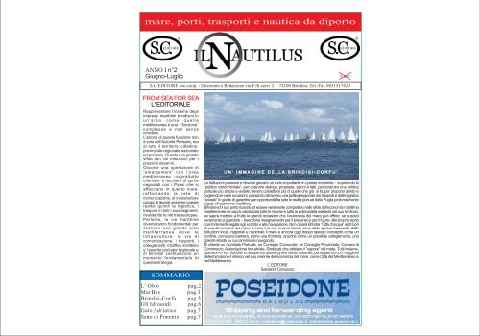**Descrizione bibliografica**

Il \***Nautilus** : mare, porti, trasporti e nautica da diporto. - Anno 1, n. 1 (aprile-maggio 2006)- . - Brindisi : S. C., 2006- . – volumi : ill. ; 34 cm. ((Bimestrale. – Il sottotitolo varia: mare, porti, logistica e sport. – Disponibile anche online a: <https://www.ilnautilus.it/>. - ISSN 1970-6367; ISSN (ON-LINE) 1970-5816. - BRI0335036

Soggetto: Nautica - Periodici

**Volumi disponibili in rete** [n.2(2006)](https://www.yumpu.com/it/document/view/16252244/mare-porti-trasporti-e-nautica-da-diporto-il-nautilus);[n.4(2012)](https://www.google.com/url?sa=t&rct=j&q=&esrc=s&source=web&cd=&ved=2ahUKEwjVmvOejsiDAxWLzgIHHb-oCesQFnoECBIQAQ&url=https%3A%2F%2Fwww.ilnautilus.it%2Fwp-content%2Fpdf%2Fa7n4.pdf&usg=AOvVaw15waSkSQlRcboYotlhY0Xn&opi=89978449)

**Informazioni storico-bibliografiche**

Brindisi, 02/06/2006. Nasce la rivista "Il Nautilus"

|  |  |
| --- | --- |
| |  | | --- | |  | |

E’ nato da un’idea della S.C. EDITORE, Società Editrice, la nuova rivista tecnica di mare, porti, trasporti e nautica da diporto: Il Nautilus. Sotto la direzione tecnica del Professor Abele Carruezzo. Il giornale è disponibile anche on-line sul sito www.ilnautilus.it.   
“IL NAUTILUS” lascia la banchina di Brindisi ore 12.00 partenza per……….

Come una nave, Il Nautilus, ultimate le operazioni d’imbarco, lascia gli ormeggi della Banchina Centrale del Porto di Brindisi, senza pilota e senza l’aiuto dei rimorchiatori….  
A poppa si scorge piccola la Colonna Romana; alla sua sinistra il Monumento al Marinaio d’Italia e di prua già si vede il Castello di Mare con la sua storia ed il suo colore. Lo aspettano orizzonti di mari , di terre e di città e soprattutto di uomini tutto da scoprire, con l’entusiasmo, lo stesso dell’Ammiraglio e di tutti gli uomini di mare. Il Nautilus vuole essere un “luogo-nautico” deputato all’incontro, alla socializzazione, allo scambio di utenti della rete della comunicazione che amano il mare; spazio specializzato-articolato, in grado di testimoniare, in modo moderno le due realtà fisiche: acqua-terra: “Occasione per” conoscere il mare, le navi, la navigazione, il territorio ed occasione per trasmettere competenze e/o capacità fra operatori del mare e con il mare.  
FROM SEA FOR SEA

E’ una dimensione educativa che sottolinea la cultura nautica che è patrimonio della nostra civiltà mediterranea ed occidentale; un vero e proprio modo di “leggere” la realtà perché nasce dalla dialettica dello scambio e da tutto il “pensato-mare”: saper accogliere l’altro ed il diverso-saper comunicare- saper tutelare il territorio-usare correttamente le risorse permettendo e sostenere la mobilità delle persone e delle merci e soprattutto le idee. <https://www.brundisium.net/notizie/shownotiziaonline.asp?id=9733>

ISSN (ON-LINE) 1970-5816 Reg. e Aut. Tribunale di Brindisi n° 8/06 del 22/03/06 R.O.C. n°14251 del 04/05/2006 [direttore@ilnautilus.it](mailto:direttore@ilnautilus.it) <https://www.ilnautilus.it/>